
COLEGIO PEDRO DE VALDIVIA DE VILLARRICA
Departamento de Inglés
Víctor Alvarado
1ero y 2do básico

GUÍA Nº 2 Útiles Escolares
Inglés

NOMBRE:
CURSO: |  | FECHA:
OBJETIVO DE APRENDIZAJE Nº 13
- Escribir (por ejemplo: copiar o completar) palabras y oraciones simples de acuerdo a un modelo.

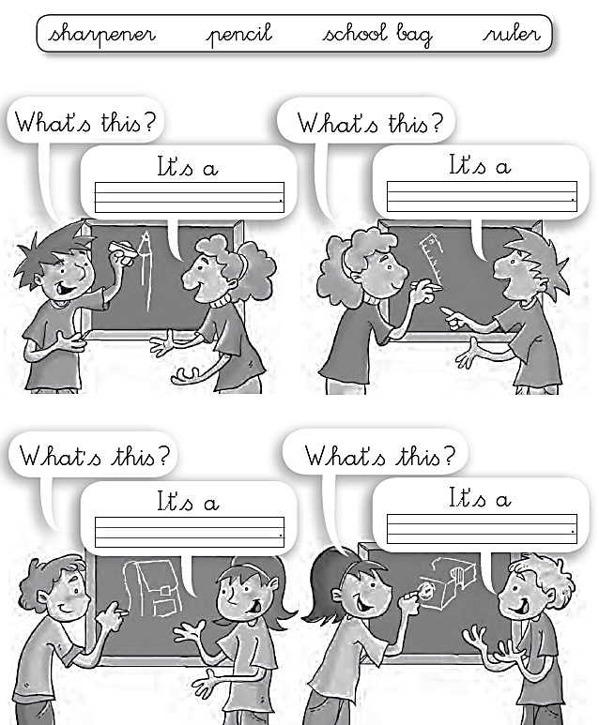
- Escribe el nombre de los útiles escolares de acuerdo con la imagen.

- Traza y dibuja según la secuencia
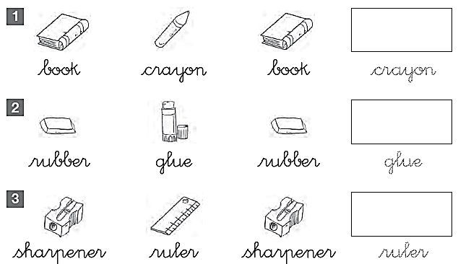

- Une y pinta los útiles escolares
